作业6 函数定义
一、作业要求
- 每题提交内容具体包括：算法描述（可体现在源码中）、源码、程序和运行结果截图。
- 作业最后需写作业小结，写出本次作业中遇到的问题或程序中遇到的错误，以及解决问题的方法。无作业小结者，本次作业无成绩。
- 作业成绩取决于作业的认真程度（反映在作业小结中），而不是作业题目的对错。雷同者双方成绩均为0。
- word文档命名格式：学号-姓名-作业标题。

二、作业内容
所有程序要求程序运行结果截图！！！

1、（难度：★）
定义一个名为hypotenuse的函数，它的功能是：当给出直角三角形的两条直角边时，计算直角三角形斜边的长度。这个函数将输入两个双精度型的实参，然后返回一个双精度型的结果作为直角三角形斜边的长度。请用这个函数编写程序测试一下各个三角形的斜边长度。
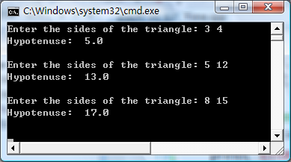

2、（难度：★）
编写函数，输入两个整数，判断一个数是不是另一个数的倍数。并写主函数输入3组数据进行测试。
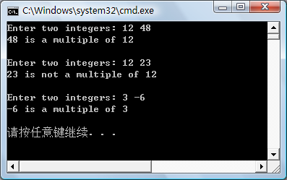

3、（难度：★★★）
如果停车时间不超过3小时，停车场的最低收费标准是2元，如果停车时间超过3小时，超出的每小时加收0.5元（不足1小时，按1小时计算）。但是停车时间在24小时内的最高收费额是10元。假设没有1辆汽车的停车时间会超过24小时。请编写一个程序，为昨天来停车的3位顾客计算并打印他们的停车费。这个程序将请你输入每一位顾客的停车时间，然后会按照列表格式打印出结果，最后计算并打印出昨天的收费总额。程序将通过函数CalculateCharges计算每位顾客的收费额。
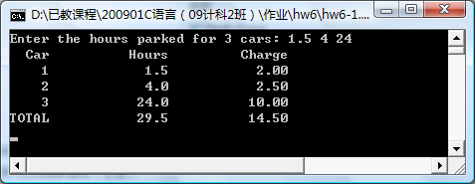

4、（难度：★★★）
编程计算组合数的值。
要求：1）对不满足m>=k>0的情况，用户要重新输入
2）主函数功能简单，明了。
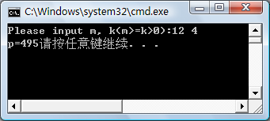

5、（难度：★★★）
设计一个函数MinCommonMultiple()，计算两个正整数的最小公倍数。
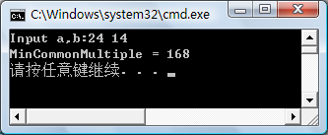

6、（难度：★★★）此题为往届期中考试题

设计一个函数MaxCommonFactor()，利用欧几里德算法（也称辗转相除法）计算两个正整数的最大公约数。
提示：辗转相除法：
例如 MaxCommonFactor(22，8)—> MaxCommonFactor(8，22%8) —> MaxCommonFactor(6，8%6) —> MaxCommonFactor(2，6%2) 由于6%2=0，2即为22与8的最大公约数。

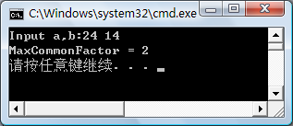

7、（难度：★★★★）此题为往届期中考试题
设计函数MaxCommonFactor()，计算两个正整数的最大公约数。
提示：例如a=22,b=8; a>b,则a=22-8=14;
a=14,b=8 ; a>b,则a=14-8=6;
a=6,b=8; a<b,则b=8-6=2
a=6,b=2;a>b,则a=6-2=4;
a=4,b=2;a>b,则a=4-2=2;
a=2,b=2; a==b, a即为 a 与b的公约数


8、（难度：★★★★★）此题为往届期中考试题
写一个程序验证哥德巴赫猜想: 一个不小于6 的偶数可以表示为两个素数之和,如6=3+3,8=3+5,10=3+7……，在主函数中输入一个数，输出如下形式：34=3+31。
要求：1）要能够处理非法数据，如，输入的数小于6 ，或是大于6的奇数
2）编写函数单独完成判断素数以及验证哥德巴赫猜想的过程，主函数仅完成非法数据的判断以及相应函数的调用。
